ARTS VISUELS et TECHNO
Voici deux modèles de cartes animées à construire.
Lis bien les consignes de construction puis choisis un modèle que tu reproduiras…
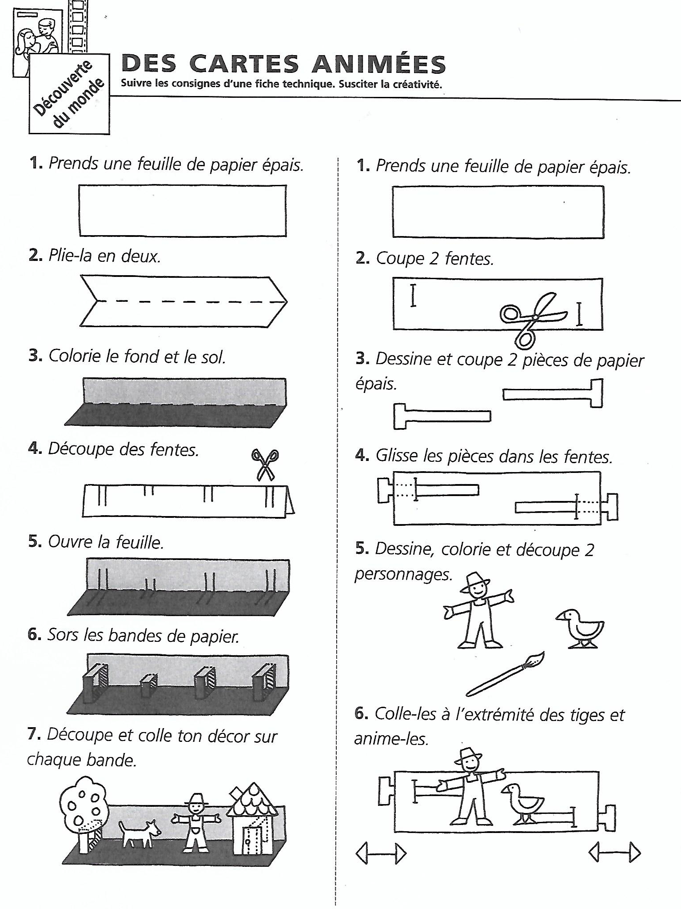
(Il y a une feuille de dessin à disposition dans la pochette de travail à distance)

Modèle 1 Modèle 2

